Exemple 1
À partir des informations extraites du tableau et en justifiant vos réponses :
- placez les deux innovations évolutives manquantes (n°5 et 6) sur l'arbre phylogénétique que vous aurez recopié ;
- placez sur cet arbre le fossile Archéoptéryx ;
- indiquez les caractères de l'ancêtre commun D.
Document : Tableau des états de quelques caractères chez six vertébrés

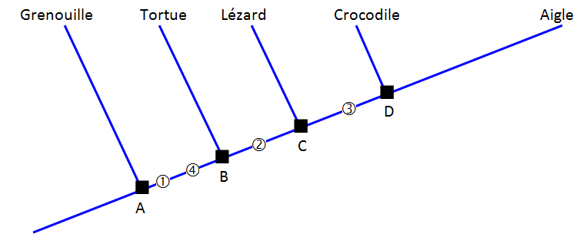
Cases à fond blanc : état ancestral
Cases à fond gris : état dérivé

Arbre phylogénétique
Les carrés noirs A à D représentent les derniers ancêtres communs hypothétiques.
Les disques numérotés 1 à 4 représentent l'apparition de l'état dérivé (innovations évolutives) d'un caractère présenté dans le tableau.

Un arbre phylogénétique doit être accompagné des données qui ont permis de le construire :
Un arbre phylogénétique est établi selon une méthode cladistique, à partir de données précises; il doit donc être accompagné de la matrice taxons/caractères (avec indication des états dérivés de chaque caractère) qui a été exploitée pour le construire, et/ou de légendes sur l'arbre situant les innovations évolutives justifiant chaque entre nœud.

Lamproie
Thon
Salamandre
Autruche
Crocodile
Oreillard
Otarie
Tarsier
Gorille
Homme
Saki
D
E
A
C
F

PARENTÉ ENTRE ÊTRES VIVANTS ACTUELS ET FOSSILES - PHYLOGENÈSE - ÉVOLUTION
On se propose de lire un arbre phylogénétique de Vertébrés pour préciser leurs degrés de parenté.
À partir de la lecture de l'arbre phylogénétique :
- précisez quelles espèces possèdent des doigts et justifiez-le,
- montrez que l'Autruche présente une parenté plus étroite avec le Crocodile qu'avec les autres espèces.
Document : un exemple d'arbre phylogénétique de Vertébrés
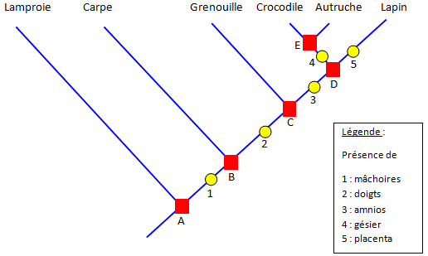
Les carrés représentent les derniers ancêtres communs hypothétiques, ils portent les lettres A à E. Les disques numérotés 1 à 5 (innovations évolutives) représentent l'apparition de l'état dérivé d'un caractère.

Un dernier pour la route

lamproie
B : absence de mâchoire
C : appendices charnus
cœlacanthe
D :vertèbres cervicales
grenouille,
salamandre
A : absence de vertèbres
E H : écailles épidermiques,
amnios
lézard,
tortue
G
I J
Lamproie
Truite
Cœlacanthe
Grenouille
Salamandre
Lézard
Tortue
Coq
Souris

coq
souris
truite

http://artic.ac-besancon.fr/svt/act_ped/svt_lyc/eva_bac/s-bac2008/bac2008-li.htm
http://acces.ens-lyon.fr/evolution/evolution/enseignement-de-levolution/syntheses-mises-au-point/liens-de-parente/lire-et-exploiter-un-arbre-phylogenetique#d%C3%A9finir
http://artic.ac-besancon.fr/svt/act_ped/svt_lyc/eva_bac/s-bac2005/bac2005-asie.htm

